Цель: закрепление знаний детей о количественном и порядковом счете, названия геометрических фигур, продолжать закреплять знания детей соотносить цифру с количеством предметов
Сегодня я предлагаю отправиться в путешествие. На чем можно путешествовать?
- На самолете, машине, поезде, корабле, пешком.
Воспитатель. Ребята, мы отправляемся с вами в сказку. А попадем мы в нее на волшебном «ковре – самолете». Воспитатель разворачивает «ковер», а там дырки в виде геометрических фигур.
Воспитатель. Ой, ребята, его прогрызли мыши. Помогите починить ковер, подберем «заплатки» в виде геометрических фигур. Дети определяют, накладывают и называют форму и цвет фигур.
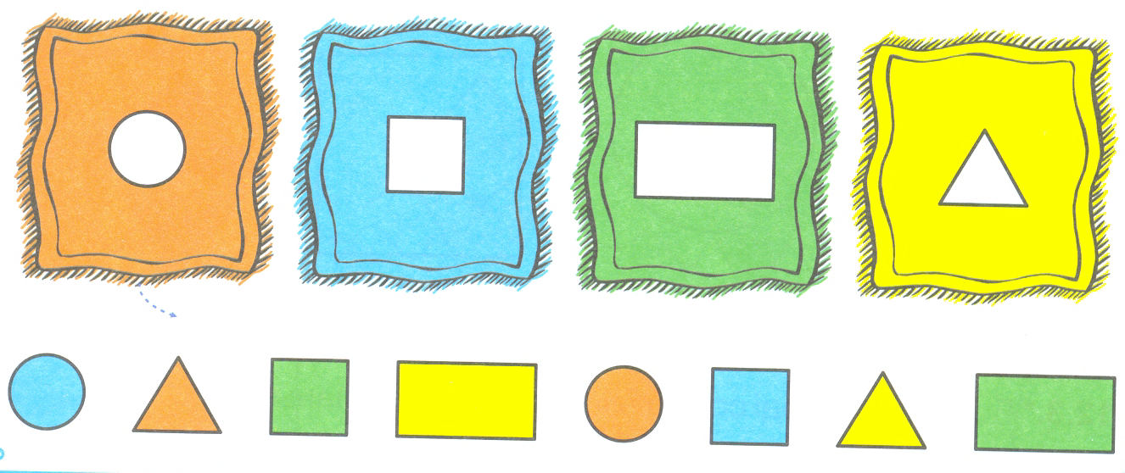

Гимнастика для глаз
Мы в вагончиках сидим, и по сторонам глядим,
Смотрим влево, смотрим вправо,
Смотрим вверх и вниз.
Закрывайте быстро глазки
Чтобы очутиться в сказке.
Воспитатель. Теперь становитесь на ковер и повторяйте волшебные слова.
Наш ковер по небу мчится:
Что же с нами приключится?
Попадем на нем мы в сказку,
А в какую? Вот подсказка?
Возле леса на опушке,
Трое их живет в избушке.
Там три стула и три кружки,
Три кровати, три подушки.
Угадайте без подсказки: кто герои этой сказки?
Правильно, это сказка «Три медведя»!
– Ребята, знаем ли мы с вами цифры? В этом ты сам убедишься. Сейчас мы поиграем в игру «Живые цифры».
Игра «Живые цифры»
Дети превратятся в цифры и нам понадобится ведущий, который расставит цифры по порядку, а ведущим будет ...
Воспитатель: - , кого поставишь первым, а потом, и т.д..
- Кто стоит первый, а кто второй, а кто третий, а кто четвертый?
– А вы ребята как думаете, правильно ли ведущий расставил детей? (ответы детей) и т.д.
- Кто стоит первым?, а кто вторым?, а кто третьим, ну а четвертым кто?
–Молодцы!
Игра «Найди цифру»
– Ребята, у вас есть цифры. Давайте покажем цифру, которая указывает, сколько избушек? (дети показывают)
– Какая это цифра? (один)
– А давайте расскажем стихотворение про цифру один.
Вот один, иль единица –
Очень тонкая, как спица.
А теперь покажите цифру, которая указывает, сколько деревьев возле избушки?

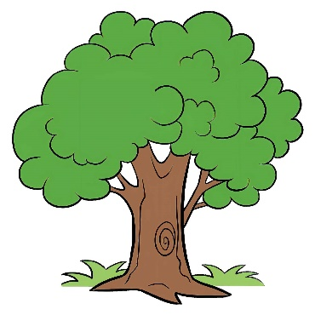

посмотрите, сколько деревьев возле избушки? (два)
– А какое стихотворение мы знаем про цифру два?
А вот это – цифра два.
Полюбуйся какова:
Выгибает двойка шею,
Волочиться хвост за нею.
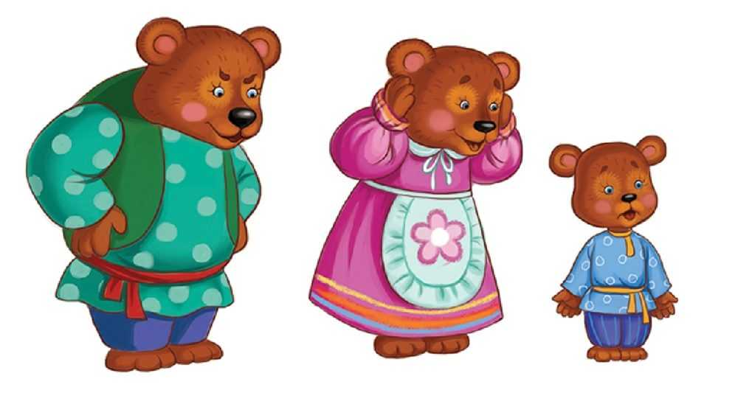
– Молодцы. Ребята а давайте сосчитаем сколько медведей живут в лесу?

–Там жили… папа, мама и маленький медведь
–А теперь покажите цифру, которая указывает, сколько их?
– Какую цифру показываете..? (три)
– сколько медведей было? (три)
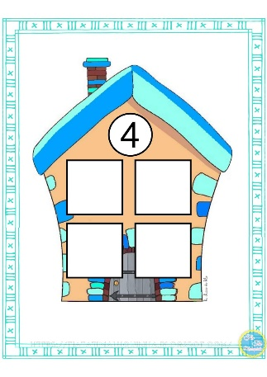
Воспитатель: Молодцы! Давайте покажем цифру, которая указывает, сколько окон в избушке?

– Посчитай сколько окошек? (четыре).
– мы и про цифру четыре знаем стихотворение. Гляди, четыре – это стул,
Который я перевернул.
Физминутка « Три медведя»
Три медведя шли домой Дети шагают на месте вперевалочку
Папа был большой-большой. Поднять руки над головой, потянуть вверх.
Мама с ним поменьше ростом, Руки на уровне груди.
А сынок — малютка просто. Присесть.
Очень маленький он был, Присев, качаться по-медвежьи.
С погремушками ходил. Встать, руки перед грудью сжаты в кулаки.
Дзинь-дзинь, дзинь-дзинь. Дети имитируют игру с погремушками.
Итог: Вам понравилось наше путешествие? Что вам больше всего понравилось? Что было трудно?

